Приложение 8
Экологический урок в школе - "день птиц"; Экскурсии; Встречи с известными людьми

Экологический урок в школе - "день птиц"

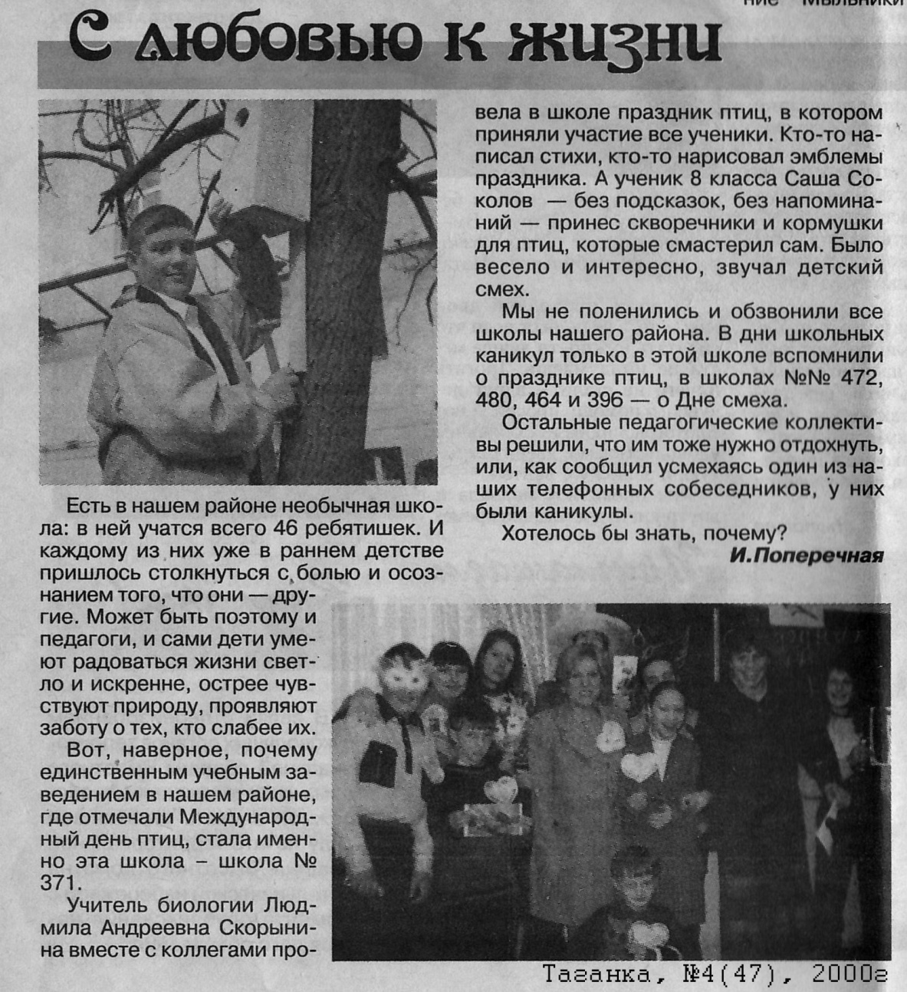

Экскурсии,

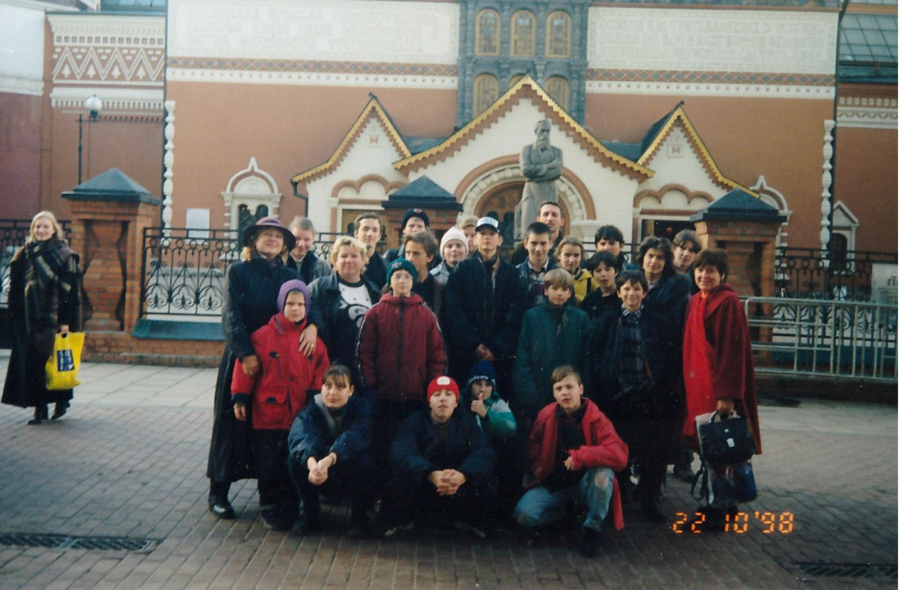

Встречи с известными людьми

